

Santiago, 07 de diciembre de 2023

SOLICITUD PRÓRROGA

Estimados/as,
Mi nombre es Gabriela Belén Ávalos Ferrari, RUT 20.198.910-8, estudiante de Psicología de la Universidad de Chile desde el 2018.
Me dirijo a ustedes para solicitar una prórroga en la entrega de la memoria de título de psicología hasta el mes de julio de 2024.
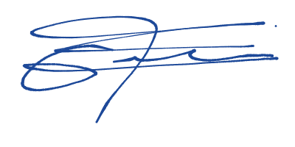
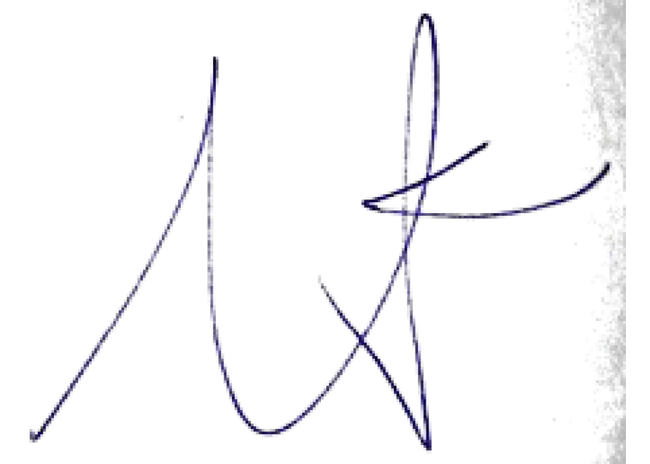
A la fecha, se registra un avance en: Pregunta de investigación y objetivos; Metodología y Marco Teórico.

Gabriela Ávalos Ferrari Estudiante

Matías Marchant Reyes Profesor patrocinante

